***Профсоюзная организация существует с момента основания нашей школы.***

***Девиз работы профсоюзной организации очень простой, но отражает все моменты:***

***Профсоюз - коллектив,***

***Коллектив - это сила.***

***Будем вместе творить***

***Станем вместе едины.***

***Сила профсоюза  – в ее массовости, в сплоченности членов, в энергичном и принципиальном профсоюзном комитете, который:***

***Протягивает руку помощи!***

***Решает социальные проблемы!***

***Отстаивает права и интересы человека труда!***

***Формирует основные требования к работодателю!***

***Содействует росту заработной платы!***

***Осуществляет реальную помощь при аттестации!***

***Юридически поддерживает и защищает!***

***Знает, что делать!***

***Что такое профсоюз?***

***Для ответа на данный вопрос обратимся к нормативным актам. Закон о профсоюзах дает следующие определения:***

***профсоюз - добровольное общественное объединение граждан, связанных общими производственными, профессиональными интересами по роду их деятельности в целях представительства и защиты их социально-трудовых прав и интересов;***

***первичная профсоюзная организация - добровольное объединение членов профсоюза, работающих, как правило, на одном предприятии, в одном учреждении, одной организации, независимо от форм собственности и подчиненности действующее на основании положения, принятого им в соответствии с уставом, или на основании общего положения о первичной профсоюзной организации соответствующего профсоюза;***

***территориальная организация профсоюза - добровольное объединение членов первичных профсоюзных организаций одного профсоюза, действующее на территории одного субъекта РФ, либо на территориях нескольких субъектов РФ, либо на территории города или района.***

***Можно выделить две основные функции профсоюзных образований:***

* ***представление интересов работников в отношениях с работодателями;***
* ***защита трудовых прав и законных интересов работников.***

***Что даёт нам профсоюз?***

* ***Стабильность трудовых отношений.***
* ***Приобщение к управлению учреждениями через соглашения и коллективные договоры.***
* ***Поддержку и развитие творческого  и профессионального потенциала.***
* ***Консультации юристов. Защиту в суде. Консультации специалистов по охране труда и правовую помощь при несчастны х случаях.***
* ***Организацию отдыха работников и их детей.***
* ***Организацию и проведение культурных мероприятий.***
* ***Материальную помощь работникам.***

***Полномочия профсоюзов***

***Основные полномочия профсоюзов закреплены в главе 2 Закона о профсоюзах. Данный закон предоставляет равные права всем профсоюзам.***

***Среди полномочий, которыми наделяет профсоюзы законодательство, можно выделить следующие:***

* ***защита социально-трудовых прав работников, в том числе посредством обращения в органы, рассматривающие трудовые споры;***
* ***ведение коллективных переговоров, заключение коллективных договоров или соглашений, контроль за их исполнением;***
* ***контроль за соблюдением работодателем законодательства о труде;***
* ***получение информации от работодателя, органов государственной власти и местного самоуправления по социально-трудовым вопросам.***

***Профсоюзы защищают право своих членов свободно распоряжаться собственными способностями к труду, выбирать род деятельности и профессию, а также право на вознаграждение за труд без какой бы то ни было дискриминации и не ниже установленного федеральным законом минимального размера оплаты труда.***

***Важной составляющей деятельности профсоюзов является участие в установлении и изменении условий труда, определении режимов рабочего времени и т. д.***

***Для контроля за соблюдением законодательства о труде профсоюзам разрешено создавать собственные инспекции труда, которые наделяются полномочиями, предусмотренными положениями, утверждаемыми профсоюзами. Профсоюзные инспекторы труда беспрепятственно посещают организации, в которых работают члены данного профсоюза, независимо от форм собственности и подчиненности. Это мероприятие необходимо для проведения проверок соблюдения работодателями условий коллективного договора или соглашения.***

***Привилегии, предусмотренные для участников профсоюза***

***Работникам образования необходимо учитывать, что членство в профсоюзе может не только гарантировать представление и защиту их интересов, но и дает возможность получения различных выгод. Это, например, отдых в пансионате или санатории по льготной цене, отправка детей в оздоровительные лагеря с частичной оплатой стоимости путевки и т. д.***

***В целом профсоюзы наделены законодателем значительными правами, и работникам образования нужно в полной мере пользоваться этим.***

***Состав профкома:***

***Председатель профсоюзного комитета -***

***Искиева Малика Пацуевна, учитель начальных классов;***

***Члены профкома: Сасаева М.М.***

***Мишеева З.А.***

***Кантаева Э. В.***

***Адуева Р.Р.***

***Цели и задачи первичной профсоюзной организации:***

* ***Реализация уставных задач Профсоюза по представительству и защите социально-трудовых прав и профессиональных интересов членов Профсоюза;***
* ***Общественный контроль за соблюдением законодательства о труде и охране труда;***
* ***Улучшение материального положения, укрепление здоровья и повышение жизненного уровня членов Профсоюза;***
* ***Информационное обеспечение членов Профсоюза;***
* ***Создание условий, обеспечивающих вовлечение членов Профсоюза в профсоюзную работу;***
* ***Осуществление организационных мероприятий по повышению мотивации профсоюзного членства.***

***Основные направления деятельности:***

* ***Заключение соглашений, содействие заключению коллективных договоров и их реализации, ведение коллективных переговоров;***
* ***Участие в разработке предложений к законодательным и иным нормативным актам;***
* ***Оказание юридической, материальной помощи членам Профсоюза;***
* ***Осуществление общественного контроля за соблюдением трудового законодательства, за состоянием охраны труда;***
* ***Участие в урегулировании коллективных трудовых споров (конфликтов)***

***Член профсоюза имеет право на:***

* ***Получение бесплатной юридической помощи при защите в суде по вопросам трудового права и пенсионным вопросам.***
* ***Получение материальной помощи.***
* ***Получение льготной путевки для детей в загородный оздоровительный лагерь.***
* ***Получение льготной путевки в санатории.***
* ***Проведение совместного досуга (вечеров отдыха, коллективное посещение театров, кинотеатров)***
* ***Все это помогает нам лучше узнать друг друга, стать ближе, а значит, сильнее.***

***Вместе мы – сила!***

|  |
| --- |
| ***Искиева Малика Пацуевна***  **Председатель первичной профсоюзной организации МБОУ "СОШ №1 с. Самашки"** |
| Образование - высшее (ЧГПИ)  Стаж пед. работы - 30 лет  Стаж профсоюзной деятельности -15 лет  тел.: 8 (929) 899-03-88  E-mail: - [iskieva66@mail.ru](mailto:iskieva66@mail.ru) |

***ДАННЫЕ О ВЫШЕСТОЯЩЕЙ ОРГАНИЗАЦИИ:***

|  |
| --- |
| C:\Users\Malika\Desktop\пк\профсоюз мой\Проф.Страничка\IMG-20160428-WA0019.jpg C:\Users\Malika\Desktop\Проф.Страничка\IMG-20160428-WA0019.jpg  Мадагов Д.М Яндуркаева Р. Х.  Герзелие Хизир Магомедович Представитель рессовета Профсоюза Председатель  в Ачхой- Мартановском районе райсовета  ***[http://sosh17.edu95.ru/index.php?component=download&file=39dcd7d2cac39a1a9f3cf223ec818acf75ec91f4c88c11e9c7b9177fbd423b94&view=1](javascript:showImageFromPreview('39dcd7d2cac39a1a9f3cf223ec818acf75ec91f4c88c11e9c7b9177fbd423b94'))*** Председатель в Ачхой- Мартановском  Профсоюза образования и науки ЧР районе |

***Ф О Т О Г А Л Е Р Е Я***

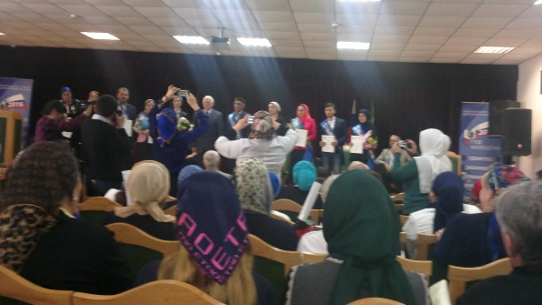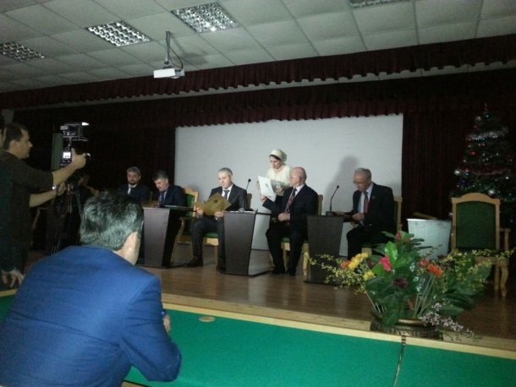 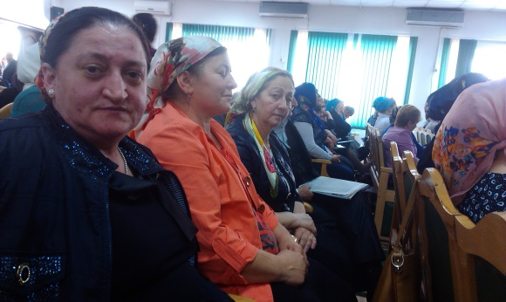 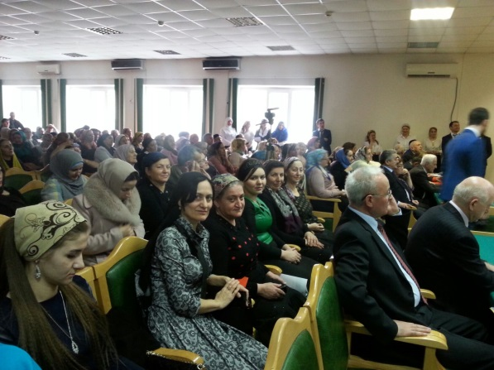

***Информация о  деятельности ПК***

        На сегодняшний день в профсоюзной  организации    насчитывается 87  человек. Охват профсоюзным членством составляет  100 %. Заявлений о выходе из профсоюзной организации  не было.  В своей деятельности профсоюзная организация руководствуется  законами РФ, Уставом  Профсоюза, Положением, Коллективным договором и другими  локальными актами.

     Работа профсоюзного комитета  направлена на защиту интересов работников  школы, своевременное информирование об изменениях трудового законодательства, развитие творческого потенциала членов профсоюза,  укрепление физического  здоровья, организацию отдыха. Письменных обращений и жалоб по трудовым вопросам в профком школы не поступало.

      Администрация и профсоюзный комитет  осуществляют контроль за принимаемыми решениями, проводя   проверку выполнения Коллективного договора.

            Важным направлением в деятельности нашего профкома является обеспечение безопасных условий труда и обучения. За подготовку кабинетов к новому учебному году, соглашение по технике безопасности и охране труда равную ответственность несут директор школы и профком, а  ответственный по технике безопасности является членом профкома школы. В течение учебного года проводилась проверка соблюдений правил техники безопасности в кабинетах химии, физики, информатики, трудового обучения.

      Систематически проводились заседания профкома по вопросу согласования и утверждения тарификации на новый учебный год, согласования доплат за неблагоприятные условия труда, согласования графика отпусков,  ведение трудовых книжек, утверждение инструкций по охране труда и т.д.  Хорошую  помощь в методическом плане  оказывает  районная профсоюзная организация, снабжая  брошюрами по охране труда, ведению трудовых книжек, методике проведения профсоюзных собраний  и т.д.

    Большое внимание в школе уделяется организационной работе.  Помощником в информированности членов профсоюза является профсоюзный уголок «Профсоюзная жизнь». Здесь можно познакомиться с информацией заседания районного  Совета, профсоюзного комитета школы, материалами периодической печати, поступившими документами. Профсоюз силен наличием четкой вертикальной структуры и возможностью довести информацию от самого высокого выборного органа до рядового члена профсоюза.

    Администрация, профсоюзный комитет уделяют внимание культурно – массовой и оздоровительной работе в нашем коллективе. Раскрытию творческих способностей педагогов способствуют проводимые мероприятия: празднования дня Учителя (обязательно с приглашением ветеранов педагогического труда), новогодние сотрудников школы, праздничные мероприятия к 23 февраля и 8 марта.      Проблемой является сохранение и укрепление здоровья. Здоровье – это важнейший индикатор качества и производительности труда. На состояние здоровья  оказывают негативное влияние, специфические условия труда. Это и постоянное реформирование системы образования, стрессовое состояние, нехватка рабочего времени, выполнение работы на дому, все это приводит к ухудшению здоровья педагогов.

    В наше нелёгкое время главная цель профсоюза – это представительство  и защита интересов работников на различных уровнях. Защищая права трудового человека, профсоюз должен уметь и умеет на равных вести переговоры, консультации.

      Огромная помощь оказывается райсоветом и райсоветом Профсоюза образования. Ими оказывается юридическая, методическая и материальная помощь.